Lưu ý : Không soạn phần mô tả trên vào nội dung file ngân hàng câu hỏi
Mô tả :
- Đối với « anh văn », ##Part-n## ở đầu mỗi Part (n = 1,2,3,…)
- Mỗi câu hỏi được bắt đầu từ khoá: ##[PU/PR-B1-C1-1/2/3/4]
Ví dụ: ##[PU-B1-C1-2] Public, Bài 1, CDR thứ nhất, mức Hiểu (1-Biết ; 2-Hiểu ; 3-Vận dụng ; 4-phân tích.

- Đầu mỗi câu hỏi đánh số thứ tự từ 1 đến hết và ngay sau số thứ tự có dấu chấm, ngay sau dấu chấm phải có dấu cách (ví dụ : 1. ; 2. ;….)
- Phương án trả lời được bắt đầu từ ký tự chữ cái in hoa có dấu chấm ngay sau ký tự và sau đấu chấm phải có dấu cách (Ví dụ : A. ; B. ; C. ; D. ;…)
- Phương án trả lời đúng được đánh dấu bởi ký tự ## ở cuối câu
- Thứ tự câu hỏi và các phương án trả lời không được đánh số và ký hiệu tự động bằng công cụ mà phải nhập bằng tay.
- Đối với tiếng anh bài nghe cần làm lần lượt trình tự các bước:
1. upload audio vào phần tại liệu
2. chuột phải vào audio vưa upload, chọn copy code (xem hướng dẫn chi tiết)
3. paste code vừa copy vào bên dười phần mô tả của part (xem hướng dẫn chi tiết)
- Các câu hỏi có nội dung là hình vẽ, công thức, bảng biểu cần chụp chuyển các hình vẽ, công thức và bảng biểu đó thành hình ảnh trước khi import.
##[PU-B1-C2-3] // Public, Bài 1, CDR thứ nhất, mức Hiểu
1. Trong thống kê, Mode là giá trị xuất hiện thường xuyên nhất trong phân phối. Nếu cho biểu đồ:
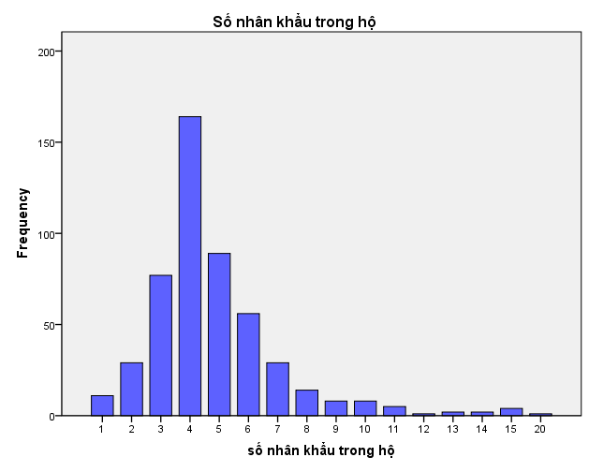
Từ biểu đồ trên, hãy cho biết phần lớn các gia đình được khảo sát có số nhân khẩu là bao nhiêu – giá trị Mode?
A. 2
B. 3
C. 4 ##
D. 5
##[PU-B1-C2-3]
2. Trong thống kê thì Trung vị (Median) là giá trị giữa trong một tập hợp các quan sát. Cho biểu đồ sau:
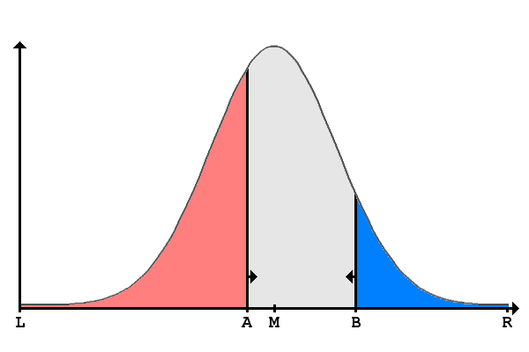
Cho biết Median nằm ở điểm nào?
A. M ##
B. A
C. B
D. R
##[PR-B1-C2-3]
3. Trong thống kê thì Mean là giá trị trung bình số học của các quan sát trong một tập hợp. Cho biểu đồ sau:
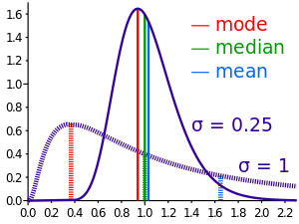
Cho biết giá trị của Mean:
A. 1.0
B. 0.95
C. 1.025 ##
D. 1.6

##[PR-B1-C2-3]
4. Phương sai dùng xác định độ phân tán trong tập dữ liệu so với giá trị trung bình hay là thước đo độ biến thiên của các giá trị xung quanh giá trị trung bình. Để kết quả dự đoán và kết quả thực gần nhau nhất thì giá trị của phương sai:
A. Càng nhỏ càng tốt ##
B. Càng lớn càng tốt
C. Âm vô cùng
D. Dương vô cùng

##[PR-B1-C2-3]
5. Độ lệch chuẩn hay còn gọi là Standard Deviation. Là đại lượng dùng để phản ánh độ phân tán của các giá trị trong bộ dữ liệu.
Trong chứng khoán, để đo lường sự biến động của thị trường sử dụng độ lệch chuẩn, nếu giá đóng cửa và giá đóng cửa trung bình khác nhau đáng kể, khi đó độ lệch chuẩn có giá trị :
A. Cao ##
B. Thấp
C. Âm
D. Dương

##[PR-B1-C3-3]
6. Dữ liệu được mô tả qua ảnh dưới đây là loại:
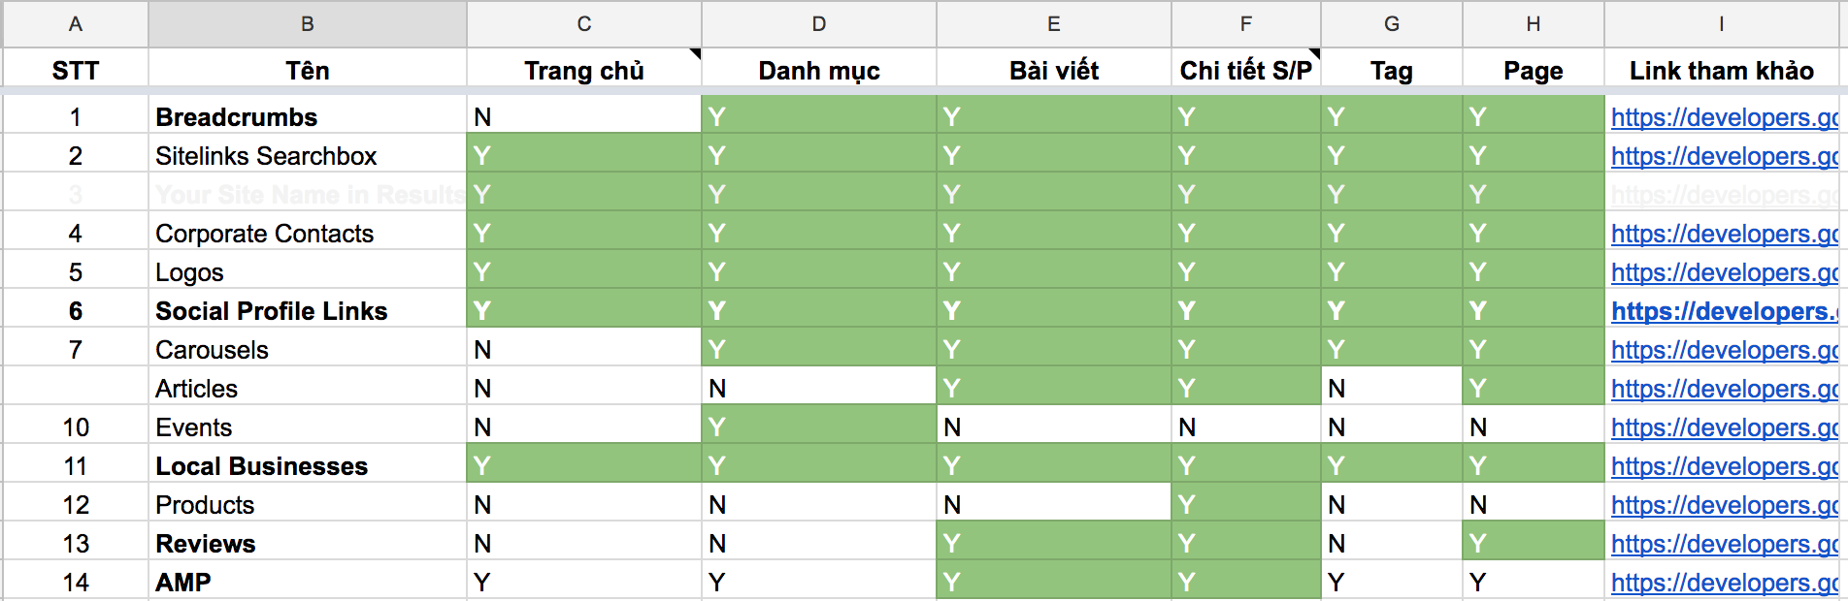
A. Dữ liệu có cấu trúc ##
B. Dữ liệu bán cấu trúc
C. Dữ liệu phi cấu trúc
D. Dữ liệu bảng biểu

